Министерство сельского хозяйства
ФГОУ ВПО «Тюменская государственная сельскохозяйственная академия»
Агротехнодогический институт
Кафедра технологии производства, хранения и переработки продукции растениеводства

Методические указания
для выполнения контрольных работ по
курсу «Технология производства продукции растениеводства»

Составитель: Тоболова Г.В.,
доцент каф. ТППиХПР

Тюмень 2009
Рабочая программа составлена в соответствии с типовой программой на основе Государственного образовательного стандарта профессионального высшего образования
ГОС СД.06. 250
(название курса, типовой программы, дата утверждения)
__________________________________________________________________
Государственные требования к минимуму содержания и уровню полготовки выпускника по специальности________________________________________
(название, номер специальности)
Утвержденного_Москва,2000_________________________________________
кем, год

Рабочая программа обсуждена:
- На заседании кафедры технологии производства, хранения и переработки продукции растениеводства
Протокол №_____ от _______________2008 г.

Зав. кафедрой, профессор Ю.П. Логинов

- Методической комиссией института (факультета)________________
Протокол №_____ от ___________________2008 г.

Председатель М.Г.Уфимцева
Ф.И.О.

Техника безопасности

при проведении лабораторно-практических занятий по курсу «Технология производства продукции растениеводства»

- При работе с зерном (определение цвета, консистенции и т. п.) не разрешается пробовать зерна на вкус в связи с тем, что на поверхности хранящегося зерна развивается вредная микрофлора, которая может быть причиной целого ряда инфекционных заболеваний.
- При работе с колосовым материалом следует избегать попадания остей на слизистую оболочку рта и глаз, т. к. это может вызвать тяжелые травмы.
- Необходимо соблюдать осторожность при использовании на занятиях ножниц, пинцетов, препаровальных игл, скальпелей и других инструментов.

- Цели и задачи преподавания дисциплины:
«Технология производства продукции растениеводства» – важнейшая дисциплина, дающая будущим специалистам знания о сельскохозяйственных растениях, особенностях их роста и развития, принципах размещения на территории хозяйства, области и страны. ТППР- изучает современные приемы и технологии выращивания основных сельскохозяйственных культур для получения высоких урожаев, лучшего качества при оптимальных затратах труда и средств.
- Требования к уровню освоения содержания дисциплины
В соответствии с требованиями государственного стандарта (ГОС) дипломированный специалист должен в результате усвоения дисциплины «Технология производства продукции растениеводства»:
- иметь представление об основных требованиях культурных растений к факторам внешней среды, представлять все основные физиологические процессы, происходящие в растительном организме в течение жизненного цикла;
- знать теоретические основы растениеводства, требования растений к факторам внешней среды за период вегетации, хорошо знать особенности технологии возделывания каждой полевой культуры в конкретных почвенно-климатических условиях;
- уметь управлять процессом производства и переработки продукции растениеводства, правильно внедрять новые приемы (или их элементы) технологии сельскохозяйственного производства;
- иметь навыки в оценке состояния растений в период вегетации и программировать урожайность сельскохозяйственных растений.

- Объём дисциплины и виды учебной деятельности
Вид учебной работы | Всего часов | Семестр 2
Общая трудоемкость дисциплины | 20 | 20
Аудиторные занятия | 10 | 10
Лекции | 10 | 10
Практические занятия (ПЗ)
Семинары (С)
Лабораторные работы (ЛР) и (или) другие виды аудиторных занятий
Самостоятельная работа
Курсовой проект
Расчетно-графические работы
Реферат и (или) другие виды самостоятельной работы
Вил итогового контроля (зачет, экзамен) | зачет | зачет

Контрольные вопросы

- Растениеводство как отрасль с.-х. производства
- Растениеводство как научная дисциплина
- Пути управления развитием растений
- Принципы размещения с.-х. культур на территории хозяйства или страны
- Классификация полевых культур по производственному принципу
- Особенности развития растениеводства в Тюменской области
- Классификация полевых культур по ботанико-биологическим признакам
- Морфологические особенности зерновых культур
- Химический состав зерна
- Полегание растений и борьба с ним
- Общая характеристика озимых культур
- Причины гибели озимых культур и меры борьбы
- Хозяйственное значение озимой ржи
- Теория закаливания по И. И. Туманову
- Возделывание озимой ржи в Тюменской области
- Возделывание озимой пшеницы в Тюменской области
- Хозяйственное значение, распространение и урожайность яровой пшеницы
- Биологические особенности яровой пшеницы
- Технология возделывания яровой пшеницы
- Хозяйственное значение ячменя
- Ботанико-биологическая характеристика ячменя
- Технология возделывания ячменя в Тюменской области
- Происхождение, распространение и урожайность овса
- Биологические особенности овса посевного
- Технология возделывания овса в Тюменской области
- Значение, распространение и урожайность кукурузы
- Биологические особенности кукурузы
- Возделывание кукурузы на силос по зерновой технологии в Тюменской области
- Значение, распространение и технология возделывания проса в Тюменской области
- Значение, распространение и технология возделывания гречихи в Тюменской области
- Хозяйственное значение зернобобовых культур (фасоль, соя, люпин)
- Хозяйственное значение зернобобовых культур (чина, чечевица, нут)
- Значение, распространение и урожайность гороха
- Технология возделывания зернобобовых культур на примере гороха
- Хозяйственное значение прядильных культур
- Народнохозяйственное значение льна-долгунца
- Биологические особенности и технология возделывания льна-долгунца в Тюменской области
- Значение, распространение и урожайность масличных культур
- Технология возделывания подсолнечника на силос
- Значение, урожайность и технология возделывания рапса на масло в Тюменской области
- Хозяйственное значение и биология кормовой свеклы
- Значение и биологические особенности брюквы
- Значение, урожайность и биология турнепса
- Значение, урожайность биология кормовой моркови
- Технология возделывания кормовых корнеплодов в Тюменской области
- Происхождение, районы возделывания и урожайность картофеля
- Технология возделывания и получения раннего картофеля в Тюменской области
- Значение, распространение и урожайность однолетних бобовых трав на примере вики
- Технология возделывания вики яровой на семена
- Технология возделывания вики яровой на зеленую массу
- Значение, распространение и технология возделывания однолетних злаковых трав
- Общая характеристика многолетних бобовых трав
- Значение, распространение и урожайность люцерны и клевера
- Технология возделывания многолетних бобовых трав на семена
- Технология возделывания многолетних бобовых трав на зеленый корм
- Общая характеристика многолетних злаковых трав
- Хозяйственное значение, распространение и урожайность костра безостого
- Технология выращивания семян многолетних злаковых трав
- Технология возделывания многолетних злаковых трав на корм
- Основные методы в селекции растений
- Значение селекции растений
- Государственное сортоиспытание на примере Тюменской области
- Понятие о сорте. Причины ухудшения сортов.
- Сортосмена
- Сортообновление
- Семеноводство. Основные понятия
- Система семеноводства
- Особенности семеноводства зерновых
- Особенности семеноводства зернобобовых культур
- Особенности семеноводства многолетних трав
- Сортовой контроль. Апробация
- Семенной контроль. Государственная семенная инспекция
- Документация на сортовые семена (ГОСТ 12046-85)
- Схема семеноводческих питомников
- Правила отбора образцов семян (ГОСТ 12037-86)
- Определение всхожести семян (ГОСТ 12038-84)
- Определение массы 1000 семян (ГОСТ 12042-81)
- Какие сорта зерновых культур и картофеля районированы в Вашем районе? Краткая характеристика этих сортов.
- Какая урожайность и себестоимость 1 центнера продукции. Затраты труда и средств на возделывание 1 гектара зерновых культур и картофеля в Вашем районе?

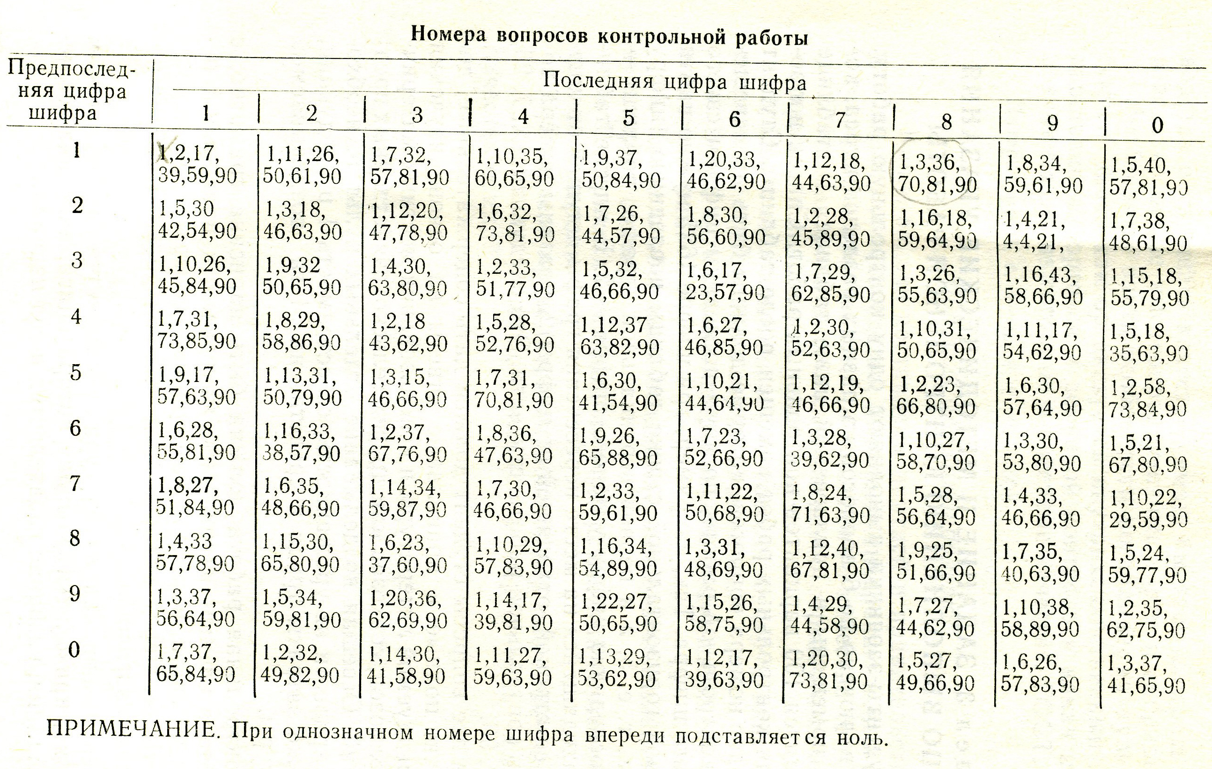
Рекомендуемая литература
а) основная литература
1.Растениеводство с основами селекции и семеноводства // Г. В. Коренев, П. И. Подгорный, С. Н. Щербак – М.: Колос, 1983. – 511с.
2.Растениеводство с основами селекции и семеноводства // Г. В. Коренев, П. И. Подгорный, С. Н. Щербак – М.: Агропромиздат, 1990. – 575с.
3.Растениеводство // Г. С. Посыпанов, В. Е. Долготворов, Г. В. Коренев и др.; - М.: Колос, 1997. – 448с.
4.Растениеводство/ Г.С. Посыпанов, В.Е. Долготворов, Б.Х. Жерухов. - М: КолосС, 2006
5.Гатаулина Г.Г. Объедков М.Г. Практикум по растениеводству - 2-е изд. -М: КолосС, 2005
6.Посыпанов Г.С. Практикум по растениеводству. - М.: Мир, 2004

б) дополнительная литература
1.Растениеводство // П. П. Вавилов, В. В. Грищенко, В. С. Кузнецов и др.; Под ред. П. П. Вавилова. – М.: Агропромиздат, 1986. – 512с.
2.Полевые культуры Западной Сибири // Н. М. Крючков, Е. Н. Гудинова, Л. М. Шанина и др. – ОМГАУ. – Омск, 1996.
3.Растениеводство / Под ред. В.А. Алабушева. - Ростов н/Д: МарТ, 2001
4.Растениеводство / Под ред. Г.С. Посыпанов - М: Колос, 1997
5.Основы агрономии./ Под ред. Н.Н. Третьякова. - 2-е изд. - М: Издательский центр «Академия», 2006
6.Гатаулина Г.Г., Объедков М.Г. Практикум по растениеводству. - М. Колос, 2000
4.Твердая пшеница в Сибири // В. А. Савицкая, С. С. Синицын, А. И. Широков – М.: Агропромиздат, 1987. – 144с.
5.Яровая пшеница в Северном Зауралье //под ред. В. В. Бурлака – М. – 1973. – 223с.
6.Яровая пшеница с Сибири // Сост. В. И. Сигов – М.: Россельхозиздат – 1981. – 206с.
7.Культурная флора СССР: т.2, ч.2 Ячмень // М. В. Лукьянова, А. Я. Трофимовская, Г. Н. Гудкова и др. – Л.: Агропромиздат, Ленингр. отд –ние, 1990. – 421с.
8.Ячмень и овес в Сибири //В. Ф. Мальцев – М.: Колос, 1984. – 128с.
9.Овес в Сибири и Дальнем Востоке //В. И. Богачков – м.: Россельхозиздат, 1986. – 127с.
10.Зерновые культуры в Сибири // Сост. В. П. Максименко – М.: Россельхозиздат, 1985. – 224с.
11.Селекция ячменя в Сибири // Н. А. Сурин, Н. Е. Ляхова. РАСХН, Сиб. Отд-ние, НПО «Енисей» - Новосибирск, 1993. – 292с.
12.Интенсивная технология возделывания зерновых культур // Ф. М. Труцков, И. П. Осипов – М.: Росагропромиздат, 1990. – 269с.
13.Генетика культурных растений: зернобобовые, овощные, бахчевые // Всесоюз. Акад с.-х. наук им. В. И. Ленина; под ред. Т. С. Фадеевой – Л.: Агропромиздат, Ленингр. отд-ние, 1990. – 287с.
14.Зернобобовые культуры в интенсивном земледелии // Л. В. Кукреш и др. – Минск, Ураджай, 1989. – 285с.
15.Просо // А. Ф. Якименко – М.: Россельхозмздат, 1981. – 146с.
16.Просо в Сибири // В. С. Сапрыкин и РАСХН. Сиб. Отд-ние. СибНИИЗХим. – Новосибирск, 1997. – 184с.
17.Культурная флора СССР: Картофель т.IX // С. М. Букасов, В. С. Лехнович, А. Я. Камераз и др. Л.: Колос, 1971. – 448с.
18.Картофелеводство Сибири и Дальнего Востока //В. В. Бурлака – М.: Колос. 1978. – 139с.
19.Картофелеводство зарубежных стран // Б.В. Литун, А. И. Замошаев, Н. А. Андрюшина – М.: Колос, 1989. – 185с.
20.Корневые корнеплоды // В. Н. Киреев, А. В. Петров и др. – М.: Колос, 1975. – 192с.
21.Репа, турнепс, брюква //М. А. Шебалина. Л.: Колос, Ленингр. отд-ние, 1974. – 352с.
22.Индустриальная технология возделывания турнепса и кормовой брюквы в Сибири // Метод. Рекомендации, Новосибирск, 1986. – 157с.
23.Подсолнечник // Д.С. Васильев – М.: ВО: Агропромиздат, 1990. – 174с.
24.Рапс – высокоурожайная культура. Л.: Колос, Ленингр. отд-ние, 1975. – 84с.
25.Льноводство. М.: Колос, 1967. – 571с.
26.Технические культуры //Я. В. Губанов, С. Ф. Тихвинский, Е. П. Горелов. – М.: Агропромиздат, 1986. – 287с.
27.Технические культуры: селекция, технология, переработка // ВАСХНИЛ. – М.: Агропромиздат, 1991. – 272с.
28.Научные основы травосеяния в Сибири // П. Л. Гончаров // Всесоюзн. Акад. С.-х. наук им В. И. Ленина. – М.: Агропромиздат, 1986. – 288с.
29.Программирование урожая: Монография //Ю.И. Ермохин, А. Ф. Неклюдов, В. М. Красницкий //Изд-во ОмГУ. – Омск, 2000. – 84с.
30.Практикум по растениеводству. Г.С.Посыпанов // – М.: Мир, 2004. – 256 с.
31.Российское зерно - стратегический товар 21 века. // Гордеев А.В., Бутковский В.А., Алтухов А.И. - М.: ДеЛи принт, 2007
32.Организация эффективность производства зерна по ресурсосберегающим
технологиям: // Оксак П.П., Максимова В.М.. Амосова Н.И. Учебное пособие. -Курган: Изд-во «Зауралье». 2006
33.Яровая пшеница в Северном Зауралье:// Клиндюк А.М.. Логинов Ю.П.
Учебное пособие. - Тюмень, 2002
34.Актуальные вопросы повышения урожайности и качества с/х культур: Сборник материалов/ Под общ. ред. А.В. Поздеева. - 2-е изд. Краснодар: Изд-во «Stadtgespraech», 2004
35.Яровая пшеница в Приангарье // Долгополов А.А.- Иркутск: Изд-во ИрГСХА. 2007
36.Повышение качества зерна пшеницы. // Белкина Р.И., Исупова Г.М., Боме Н.А - Тюмень: ТГСХА, 2005
37.Лен-долгунец в Среднем Предуралье./ И.Ш. Фатыхов, СМ. Малокотина, П.Ф. Сутыгин и др. - Ижевск: Изд-во ИжГСХА, 2002
38.Приемы ухода и уборки овса в Предуралье. // Колесникова В.Г., Фатыхов И.Ш - Ижевск: Изд-во ИжГСХА, 2003
39.Пивоваренный ячмень в Западной Сибири: Метод. рекомендации/МСХ РФ, МСХ РФ Департамент АПК Новосибирской области, СибНИИЗХим, АНИИЗиС. -Новосибирск, 2000
40.Определитель внутривидовых таксонов ячменя культурного (посевного). // Грязнов А.А. - Костанай: Изд-во Костанайский печатный двор, 2007
41.Культура кукурузы в Зауралье: Монография. // Панфилов А.Э - Челябинск: ЧГАУ, 2004
42.Программирование урожая в Западной Сибири. // Ермохин Ю.И. - Омск: Изд-во ОмГАУ, 2002
43.Оптимизация питания зерновых культур на зональных почвах Западной Сибири. // Жежер А.Я., Жежер Л.В.- Новосибирск: РАСХН. Сиб. Отд-ие,. 2001
44.Пособие по возделыванию зерновых культур в Новосибирской области/ Россельхозакадемия Сибирское отделение. ГНУ СибНИИЗХим СО РАСХН, департамент АПК Администрации Новосибирской обл. - Новосибирск, 2006
45.Оптимизация структуры посевных площадей на биоэнергетической основе. // Абрамов Н.В., Селюкова Г.П. – Екатеринбург
: Изд-во УрГСХА, 2001
46.Экологическая устойчивость и эффективность растениеводства: теоретические основы и практический опыт. // Парахин Н.В - М.: КолосС,, 2002
47.Полевые культуры Западной Сибири./ Под ред. Л.И. Шаниной. - 2-е изд. - Омск:Изд-во ОмГАУ, 2003
48.Биологические основы с-х.растений/ Под рел. И.М. Ващенко. - М.: Издательский центр «Академия», 2004

в) литература, рекомендуемая для самостоятельного обучения
1. Методика проведения лабораторного сортового контроля по группам с/х растений. - М.: ФГНУ «Росинформагротех», 2004
2. Методика проведения грунтового контроля по группам с/х растений. - М.: ФГНУ Росинформагротех». 2004
3.Кормовые культуры Сибири //Н. А. Мухина, А. В. Бухтеева – М.: Колос, 1986. – 160с.
4. Пуртов Г. М. Совершенствование кормопроизводства Тюменской области // РАСХН. Сиб. отд-ние, НИИСХ Сев. Зауралья. – Новосибирск, 2000. –304с.
5. Озимая рожь в Предуралье. // Фатыхов И.Ш - Ижевск: Шеп, 1999
6.Озимая рожь в Сибири // А. С. Иваненко – М.: Колос, 1983. – 104с.
7.Селекция ячменя в Сибири // Н. А. Сурин, Н. Е. Ляхова. РАСХН, Сиб. Отд-ние, НПО «Енисей» - Новосибирск, 1993. – 29

